中国农业银行掌银缴费流程

第一步：在手机“应用商店”下载“中国农业银行”APP。

第二部：打开“中国农业银行”APP进行注册登录，如下图：

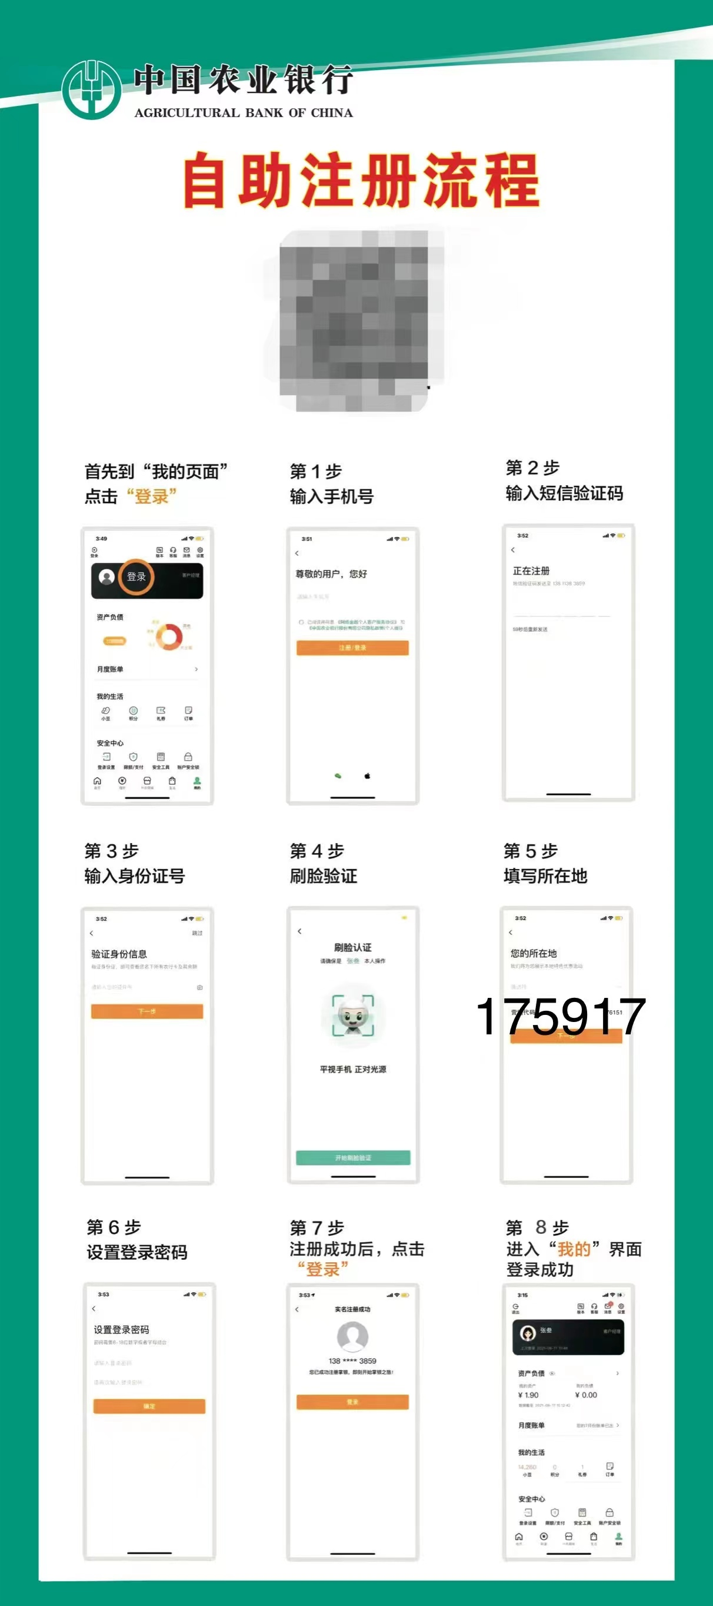

第三步：进入缴费流程，如图：

①找到“生活”。

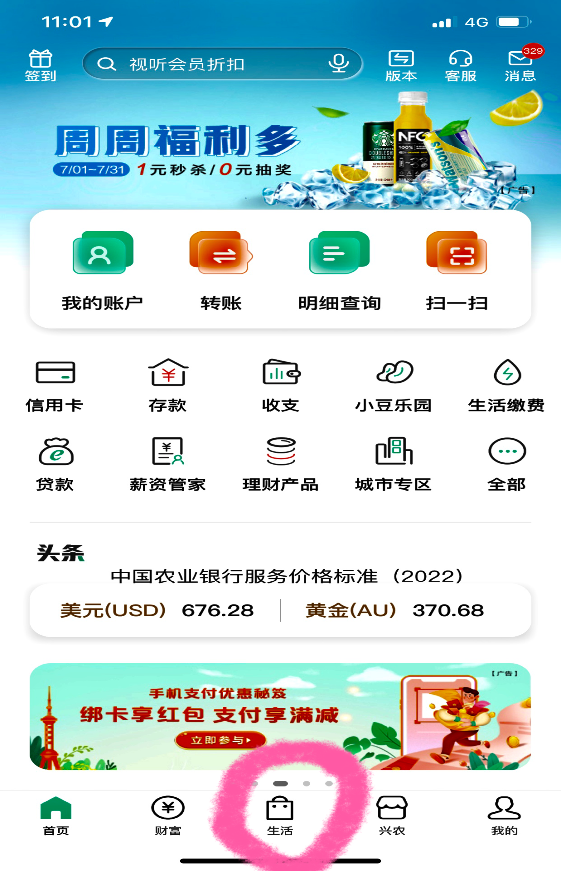

②找到“校园”。



③“选择校园”。



④选择“鄂州市第一幼儿园”。



⑤点击“我的缴费”。

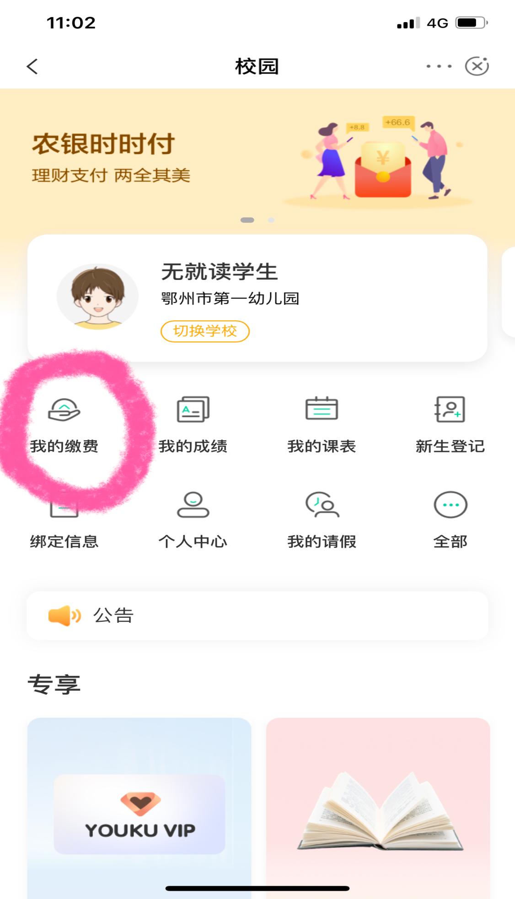

⑥校园缴费。

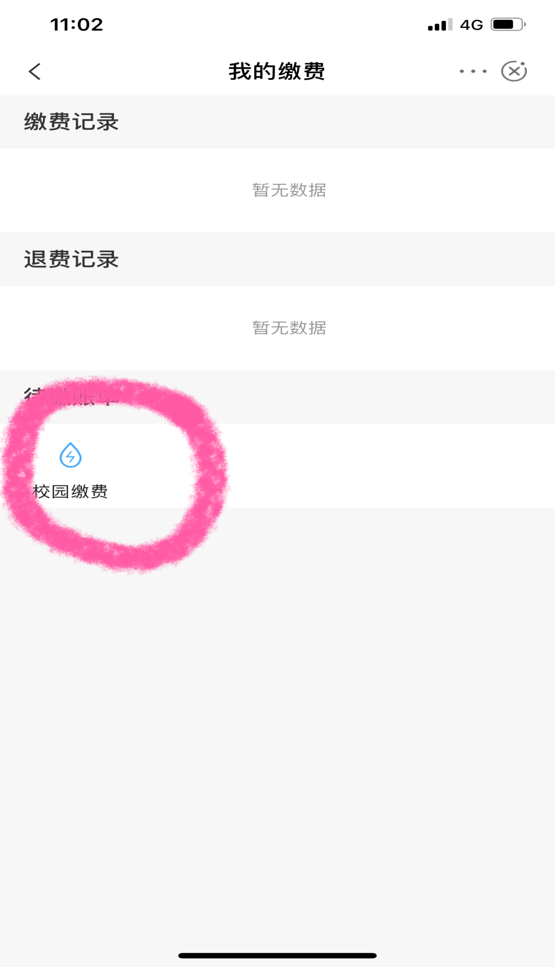

⑦输入学生姓名、身份证号，核对信息，点击“下一步”按钮，完成缴费。

